广州医科大学附属番禺中心医院西侧外立面发光字改造项目
采购用户需求
- 项目概况
序号 | 使用部门 | 货物名称 | 预算单价（万元） | 数量 | 预算金额（万元） | 备注
1 | 行政办公室 | 广州医科大学附属番禺中心医院西侧外立面三套发光字改造项目 | 15 | 1 | 15

我院现对西立面三个主出入口大楼外立面发光字招牌进行更新改造，内容包括：住院部一楼门口顶女儿墙名称“住院部”中英文发光字、医技部一楼门口顶女儿墙名称“医技部”中英文发光字、急救中心四楼门口顶侧墙名称“急救中心”中英文发光字。
以上改造方案详见下表。
标识内容及改造地点 | 效果（仅供参考） | 字体要求
住院部一楼门口顶女儿墙名称“住院部”中英文发光字 | 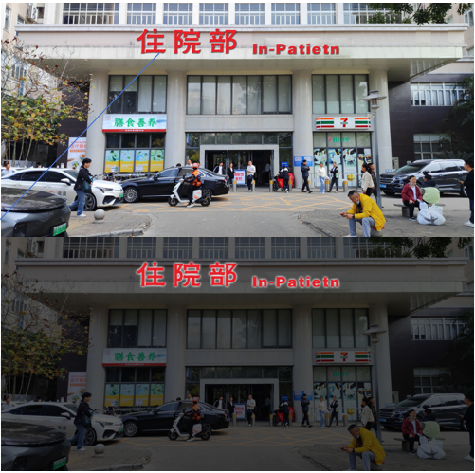 | 外立面文字：方正华隶 颜色：  中国红 M100 Y100 K10
医技部一楼门口顶女儿墙名称“医技部”中英文发光字 | 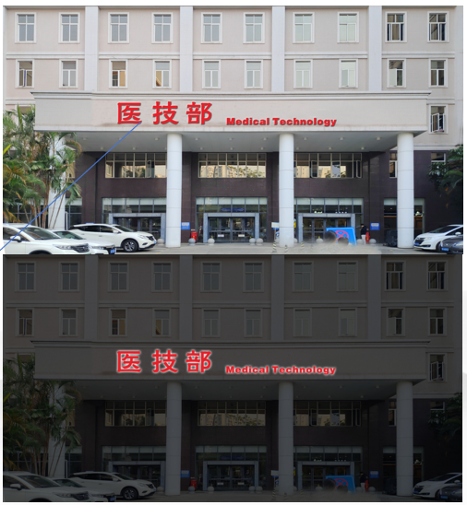 | 外立面文字：方正华隶 颜色：  中国红 M100 Y100 K10
急救中心四楼门口顶侧墙名称“急救中心”中英文发光字 | 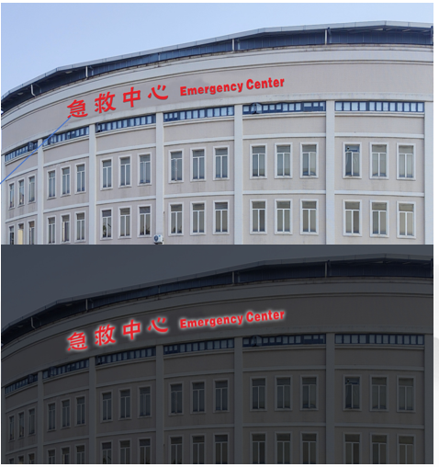 | 外立面文字：方正华隶 颜色：  中国红 M100 Y100 K10

二、报价及技术要求
（一）报价表
序号 | 标识类别 | 工艺描述 | 规格（mm） | 数量 | 单位 | 单价 | 合计
1.建筑立面发光字部分
1 | 住院部  女儿墙栋名称  发光字 | 1、安装位置:住院楼侧墙;  2、楼宇立体发光字:3mm铝板造型字激光冲孔折弯焊接，背后加强筋固定，正面安装外露LED发光灯珠。  3、墙体安装铝型材标准卡件码与字体背后形成阴阳卡扣扣合（原理与铝板幕墙一致）；  4、立体发光字尺寸:1500mm高，英文700mm高  5、电源输出电线  为2.5mm2,电线数量2X4mm2 使用35米，电线安装按标准穿铁管安装;  6、配10A空气开关1个，时控开关1个; | 1500*10400mm | 1 | 套
2 | 医技部  女儿墙栋名称  发光字 | 1、安装位置:住院楼侧墙;  2、楼宇立体发光字:3mm铝板造型字激光冲孔折弯焊接，背后加强筋固定，正面安装外露LED发光灯珠。  3、墙体安装铝型材标准卡件码与字体背后形成阴阳卡扣扣合（原理与铝板幕墙一致）；  4、立体发光字尺寸:1500mm高，英文700mm高  5、电源输出电线为2.5mm2,电线数量2X4mm2 ，使用35米，电线安装按标准穿铁管安装;  6、配10A空气开关1个，时控开关1个; | 1500*15850mm | 1 | 套
3 | 急救中心  侧墙名称发光字 | 1、安装位置:急救中心侧墙;  2、楼宇立体发光字:3mm铝板造型字激光冲孔折弯焊接，背后加强筋固定，正面安装外露LED发光灯珠。  3、3、墙体安装铝型材标准卡件码与字体背后形成阴阳卡扣扣合（原理与铝板幕墙一致）；  4、立体发光字尺寸:中文1500mm高，英文700mm高  5、电源输出电线为2.5mm2,电线数量2X4mm2 ，使用35米，电线安装按标准穿铁管安装;  6、配10A空气开关1个，时控开关1个; | 1500*15600mm | 1 | 套
2.其他部分
1 | 大型吊机费等相关费用 | 大型吊装设备以及高空施工作业吊篮费用，地面围挡防护费用 | / | 1 | 项
2 | 专业清除胶印 | 三套字拆除后（清洁字体遗留的胶） | / | 1 | 项
3 | 保险费 | 项目保险和个人安装保险 | / | 1 | 项
汇总合计 | 大写： |  | 小写 | 元
（二）其它要求
1、安全性要求
安装过程中必须遵循相关的安全规范和标准，确保施工人员的安全，作业人员持有施工人员具备《中华人民共和国特种作业操作证——高处作业》，必须使用高空施工作业吊篮进行作业，人员人数无要求，同时保证户外字的安全性。
2、结构稳固
支撑结构和连接件必须具备足够的强度和稳定性，能够承受楼顶字的重量和外部环境的影响，确保楼顶字不会因风吹、震动或其他因素而松动或倾斜。
3、抗风能力
考虑到楼顶位置容易受到风力影响，楼顶字的设计和安装必须具备良好的抗风能力，以确保其稳定性和安全性。
4、耐候性能
楼顶字所使用的材料和照明设备必须具备良好的耐候性能，能够经受住阳光、雨水、温度变化等自然环境的考验，保持长期的良好状态。
5、照明效果
楼顶字的照明效果是其吸引力和可视性的关键。确保照明设备的选用和布置能够达到设计要求，使楼顶字在夜晚或暗光环境下能够清晰可见，展现出预期的亮度和色彩效果。
6、美观度
楼顶字作为建筑的一部分，其外观和设计应与整体建筑风格相协调，并符合审美要求。注意字体的字形美观、线条流畅，照明设备的布局合理、隐藏性好，以确保楼顶字在美观上达到预期效果。
7、合规性要求
在安装楼顶字时，需遵守相关法规和建筑规范，如建筑物外墙装饰工程规范、电气工程规范等。确保楼顶字的安装符合法律法规和安全要求。
- 资格要求
提供营业执照、《安全生产许可证》、操作人员具有《高空作业证》
- 是否进口产品
否
- 是否面向中小企业或小微企业
是
- 是否接受联合体投标
否
- 商务要求
1.供应商需提供安装图纸及效果样板，经甲方审核同意后，进行生产施工安装等工作，投标文件须提供安装效果图及安装图纸，同时详细描述安装方案。本项目自签订合同起，20天内完成施工，施工围蔽时间不超过三天。
2.质保期：必须提供不少于2年整体免费保修，质保期内中标供应商须提供质量“三包”服务，因施工拆卸安装等造成的质量问题而引发的费用全部由中标供应商承担。
3.响应时间：即时响应；紧急情况 4小时内到达现场。非紧急情况 12 小时内到达现场。
4.修复时间：24小时内解决。
5.在质保期内，如成交供应商未能按规定履行维修责任义务，则采购人有权自行聘人维修，其费用按实际发生费用由中标供应商承担”。
6.定期保养：产品在使用过程中，成交供应商应配合采购人对产品进行季度检查，免费为采购人提供技术咨询。
7.项目验收依次序对照执行标准为:
(1)符合中华人民共和国国家和使用地相关安全质量标准、行业技术规范标准、环保节能标准。
(2)符合招标文件、附件中施工图纸的各项要求和成交供应商的投标文件中的各项承诺.
8.因质量问题发生争议时，由有资质的检验机构进行相关鉴定，鉴定结果符合质量技术要求时，发生的所有费用由采购人承担;鉴定结果不符合质量技术要求时，发生的所有鉴定费用由中标供应商承担。
- 付款方式
1.项目施工完毕并通过验收后，自收到成交供应商请款资料，于15个工作日内，支付合同总价的100%。
2. 办理支付手续前成交供应商需向采购人提供：请款函、合法等额发票、验收报告。

